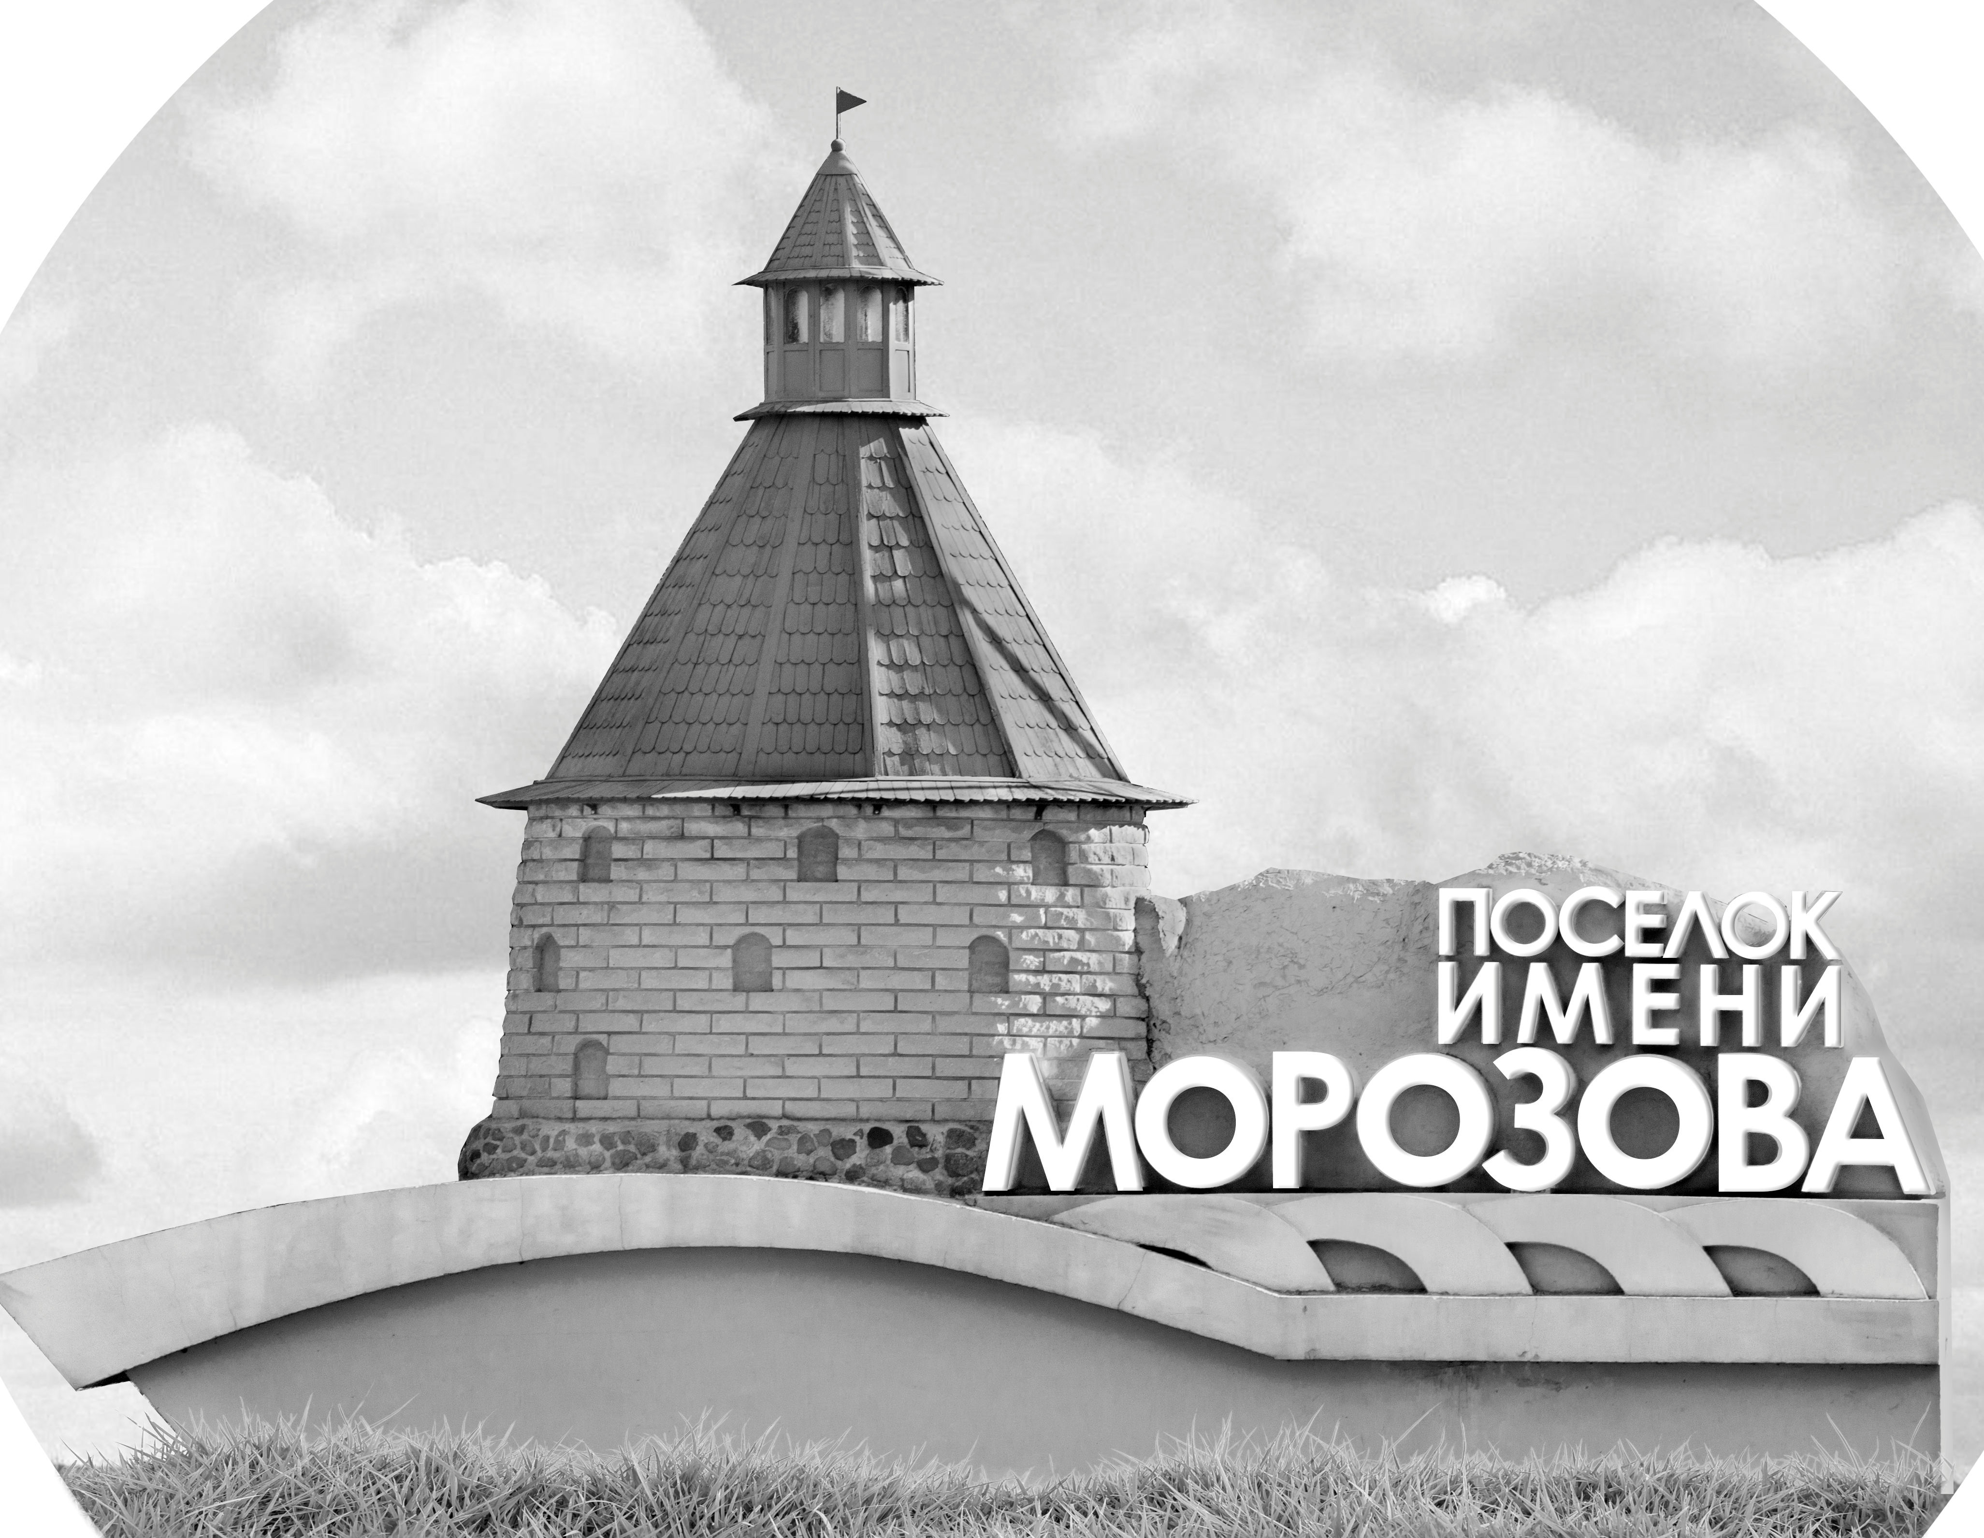 | ОФИЦИАЛЬНЫЙ ПРОТОКОЛ МАТЧА | Год рождения/Дивизион
 |  | 2011
1
Соревнование | Кубок ЛАДОГИ |  |  | Дата | 5.01.2019 | Игра № | 14
Место проведения | ЛЕНИНГРАДСКАЯ ОБЛАСТЬ | Арена | «ХОРС» | Время | 13-30 | Зрители | 100

«A» «СКА-Варяги» Ленинградская область |  |  |  |  |  | Взятие ворот |  |  |  |  |  |  | Удаления
№ | Фамилия Имя |  | (К/А) | Поз. | Игр. | # | Время |  | Г | А 1 | А 2 | ИС | Время |  | № | Мин | Нарушение | Начало |  | Оконч.
40 | Жаворонков Максим |  |  | В | Да | 1 | 5 | 21 | 44 | 15 |  |  | 0 | 24 | 15 | 1 | ПОДН | 0 | 24 | 1 | 24
 |  |  |  |  |  | 2 | 27 | 08 | 44 |  |  |  | 12 | 39 | 34 | 1 | ПОДН | 12 | 39 | 13 | 39
3 | Гвоздиков Павел |  |  | Н | Да | 3 | 32 | 56 | 8 |  |  |  | 30 | 20 | 21 | 1 | ПОДН | 30 | 20 | 31 | 20
8 | Дронин Дмитрий |  |  | Н | Да |  |  |  |  |  |  |  | 43 | 48 | 19 | 1 | ПОДН | 43 | 48 | 44 | 48
11 | Захаров Степан |  |  | Н | Да
12 | Максенков Никита |  |  | Н | Да
13 | Копысов Даниил |  |  | Н | Да
15 | Смирнов Андрей |  | К | Н | Да
19 | Рыбников Денис |  |  | З | Да
20 | Петров Евгений |  |  | З | Да
21 | Попов Даниил |  |  | З | Да
24 | Макаров Марк* |  |  | З | Да
25 | Драмбович Денис |  |  | З | Да
28 | Исхаков Константин |  |  | З | Да
31 | Петров Матвей |  |  | З | Нет
34 | Домашек Эдуард |  |  | Н | Да
42 | Сметанин Даниил |  |  | Н | Да
44 | Адамович Макар |  |  | Н | Да
Главный тренер |  | Тубольцев Алексей |  |  |  | Тренер |  |  |  |  |  |  |  |  |  |  | подпись | ‌

«Б» «СКА-Газпромбанк» Санкт-Петербург |  |  |  |  |  | Взятие ворот |  |  |  |  |  |  | Удаления
№ | Фамилия Имя |  | (К/А) | Поз. | Игр. | # | Время |  | Г | А 1 | А 2 | ИС | Время |  | № | Мин | Нарушение |  | Начало |  | Оконч.
44 | Сахаров Александр |  |  | В | Да | 1 | 1 | 48 | 33 | 23 |  |  | 28 | 43 | 35 | 1 | НП-АТ |  | 28 | 43 | 29 | 43
97 | Судницын Евгений |  |  | В | Да | 2 | 4 | 32 | 30 | 40 |  |  | 30 | 000 | 35 | 1 | АТ-СЗ |  | 30 | 00 | 31 | 00
17 | Антипин Егор |  |  | З | Да | 3 | 7 | 14 | 23 | 52 |  |  |  |  | 35 | 10 | ДИСЦ |  | 31 | 00 | 41 | 00
23 | Смольников Павел |  |  | Н | Да | 4 | 7 | 45 | 17 | 47
24 | Степанов Максим |  | А | З | Да | 5 | 8 | 36 | 52 | 23
28 | Васильев Никита |  |  | Н | Да | 6 | 14 | 15 | 33
30 | Кодинцев Макар* |  |  | Н | Да | 7 | 14 | 52 | 40 | 30 | 24
33 | Парков Андрей |  |  | З | Да | 8 | 26 | 57 | 30 | 72 | 24
35 | Гаврилов Николай |  | А | З | Да | 9 | 38 | 25 | 30 | 40 | 72
40 | Урсол Тимофей |  |  | Н | Да
47 | Баюшов Семен |  |  | Н | Да
50 | Семенов Дмитрий |  |  | Н | Да
52 | Талалай Вадим |  |  | З | Да
72 | Смирнов Артемий |  |  | З | Да
87 | Баев Филипп |  |  | З | Да
91 | Федас Матвей |  |  | Н | Да
99 | Жмуцкий Максим |  | К | Н | Да
Главный тренер |  | Пидин Андрей |  |  |  | Тренер |  |  |  |  |  |  |  |  |  |  | подпись | ‌

Послематчевые броски |  |  |  |  | Игра вратарей |  |  |  | По периодам |  | 1 | 2 | 3 | ОТ | ПБ | Общ. | Время игры
«А» | «Б» | Вр «А» | Вр «Б» | Счет | Время |  | «А» | «Б» | Взятие ворот | «А» | 1 | 1 | 1 |  |  | 3 | Начало | 13 | 36
 |  |  |  |  | ‌0 | 00‌ | 40 | 44 |  | «Б» | 7 | 1 | 1 |  |  | 9 | Окончание | 14 | 44
 |  |  |  |  | 27 | 08 | 40 | 97 | Штрафное время | «А» | 2 |  | 2 |  |  | 4 | Тайм-аут «А»
 |  |  |  |  | 45 | 00 | 40 | 97 |  | «Б» |  | 1 | 11 |  |  | 12 | Тайм-аут «Б»
 |  |  |  |  |  |  |  |  | Броски по воротам | «А»
 |  |  |  |  |  |  |  |  |  | «Б» |  |  |  |  |  |  | ‌
 |  |  |  |  |  |  |  |  | Судьи при оштрафованных игроках | ‌ |  |  |  | Судья времени игры
 |  |  |  |  |  |  |  |  |  | ‌ |  |  |  | Секретарь
‌ | ‌ | ‌ | ‌ | ‌ | ‌ | ‌ | ‌ | ‌ | ‌Информатор | ‌ |  |  |  | подпись  ‌

Главный судья |  | Лучшие игроки матча | «СКА-Варяги» | Макаров Марк № 24
Главный судья |  |  | «СКА-Газпромбанк» | Кодинцев Макар № 30
подписи |  | Инспектор | ‌ | Замечания на обороте | Да | Нет

